Активности по предметот француски јазик за 9 одделение

Тема:Удвоени заменки(les doubles pronoms)
Наставна содржина:усвојување на удвоените заменки ( за директен и индиректен предмет) и нивната примена
Цел:препознавање на заменките и нивна правилна употреба
Заменки за директен предмет се:me/m’,te/t’,le,la ,l’,nous,vous,les
Заменки за индиректен предмет се:me/m’,te/t’,lui,nous,vous,leurs
Местото на удвоените заменки во реченицата
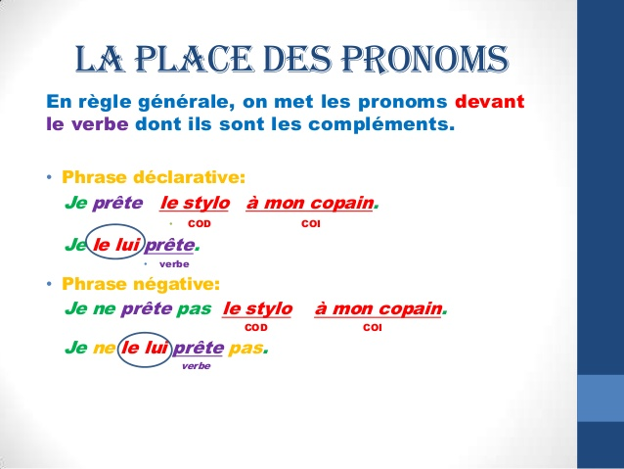
Двојните заменки стојат пред глаголот.Да видиме преку примерите.

Пример кога имаме потврдна реченица:
1.Je prete le stylo a mon copain. Јас му го позајмувам пенкалото на мојот пријател.
Је le lui prete. Јас на него му го позајмувам.
Le stylo е заменето со заменка за директен предмет.(le)
А mon copain е заменето со заменка за индиректен предмет.(lui)

2.Je donne le livre a Paule. Јас му ја давам книгата на Пол.
Je le lui donne.Јас на него му ја давам.
Le livre е заменето со заменка за директен предмет le.
A Paule e заменето со заменка за индиректен предмет lui.
За домашна сработете ја петата вежба на страна 57 од книгата и пратете ја на мејл.
Наставник : Славица Тренкоска
Mail:slavicatrenkoska@yahoo.com

